«Надежда» вселяет надежду
11 мая 2017 г. завершился районный конкурс для молодых педагогов «Надежда – 2017», который проводился на базе МБОУ Оловяннинская СОШ № 1 по инициативе районного Комитета по образованию и делам молодежи, при финансовой поддержке районной организации Профсоюза.
Конкурс состоял из двух этапов:
- заочный этап состоялся в апреле,
- очный – в мае.
Конкурс направлен на повышение престижа педагогической профессии, мотивации молодых педагогов к профессиональной деятельности, расширение сферы профессиональных контактов, опыта, кругозора молодых педагогов, а также формирование положительного общественного мнения о современном молодом педагоге.
В конкурсе приняли участие 9 молодых педагогов из пяти общеобразовательных учреждений района - Леванов Виталий Юрьевич, Леванов Юрий Юрьевич, учителя физической культуры (МБОУ Оловяннинская СОШ № 1), Пешкова Анастасия Сергеевна, учитель начальных классов, Какаулина Евгения Александровна, учитель английского языка, Фалилеева Мария Алексеевна, учитель английского языка, Шустова Ольга Олеговна, учитель начальных классов,(МБОУ Ясногорская СОШ), Филинская Дарья Константиновна, учитель английского языка (МБОУ Оловяннинская СОШ № 235), Батомункуев Буда Пурбуевич, учитель начальных классов (МБОУ Булумская НОШ), Барадишириева Балжима Аюшиевна, учитель начальных классов (МБОУ Улан – Цацыкская ООШ).
В первом туре конкурса участники представили педагогический опыт «Мои первые достижения в профессии» - визитная карточка конкурсанта в форме презентации. Второй тур конкурса включал в себя учебное занятие с аудиторией учащихся – «Урок в незнакомом классе» и самоанализ урока.
В завершении конкурса члены жюри подвели итоги и определили победителей. Первое место заняла Пешкова Анастасия Сергеевна, учитель начальных классов МБОУ Ясногорская СОШ, второе место – Филинская Дарья Константиновна, учитель английского языка, МБОУ Оловяннинская СОШ № 235, третье место – Леванов Юрий Юрьевич, учитель физической культуры, МБОУ Оловяннинская СОШ № 1. Призерам конкурса были вручены дипломы и ценные подарки.
Участникам конкурса не занявшим призовые места вручены дипломы за участие и ценные подарки.
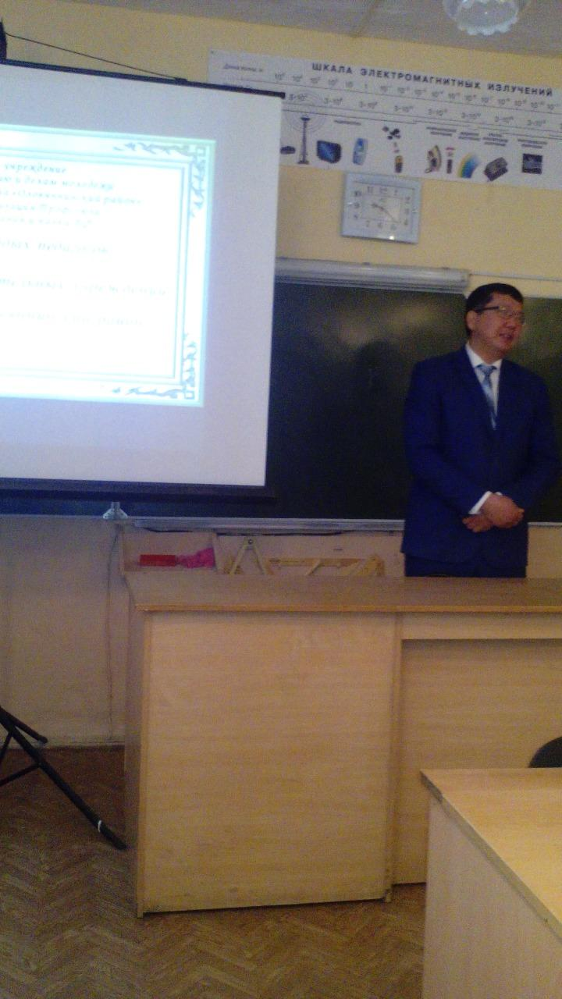

Поздравление участников конкурса «Надежда – 2017». Председатель МКУ РКО и ДМ З.В. Бальжинимаев.
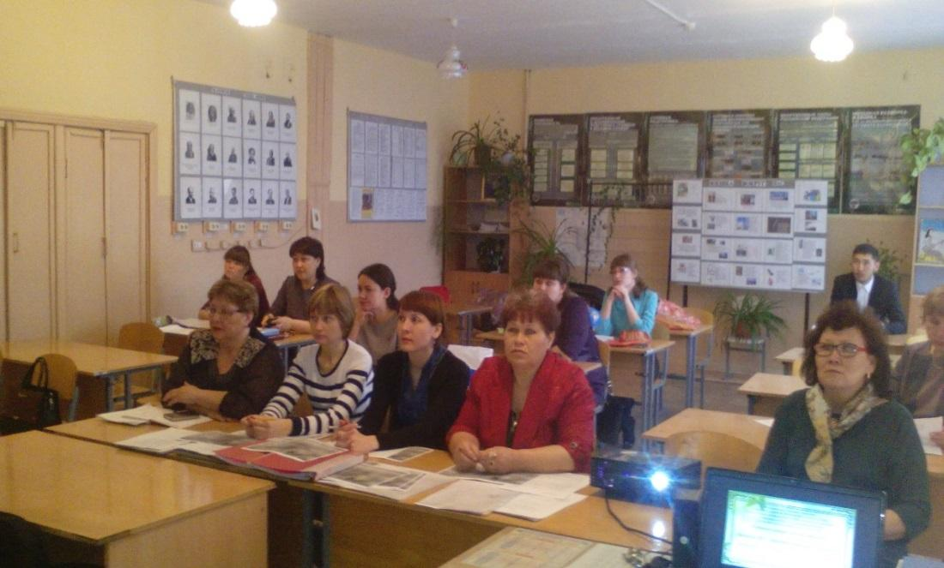
Члены жюри

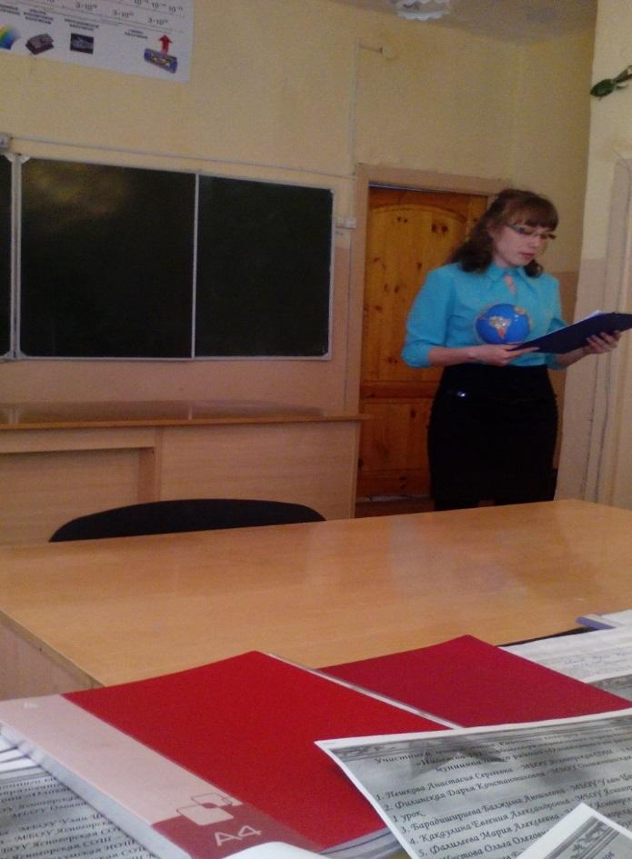

Победитель конкурса Пешкова А.С., учитель начальных классов МБОУ Ясногорская СОШ.

11.05.2017 г. Председатель райкома профсоюза Кравцова Л.И.

